İSTANBUL
TURİZM İSTATİSTİKLERİ

2015 Ocak-Nisan



GİRİŞ

İstanbul Turizm İstatistikleri Raporu, İstanbul’daki sınır giriş kapıları olan Atatürk Havalimanı, Sabiha Gökçen Havalimanı, Haydarpaşa Limanı, Pendik Limanı, Zeytinburnu Limanı ve Karaköy Limanı’ndan alınan yabancı uyruklu ziyaretçilerin giriş verileriyle oluşturulmaktadır. Ayrıca raporumuzda, Müdürlüğümüzdeki kayıtlar esas alınarak, Turizm acentaları ile Turizm İşletme ve Yatırım Belgeli Tesislerle ilgili veriler güncel olarak yer almaktadır.

İncelemekte olduğunuz İstanbul Turizm İstatistikleri Raporu, 2015 yılı Ocak-Nisan aylarını kapsayan verilerin, önceki yıllarla karşılaştırmalı, aylık ve yıllık bazda çeşitli değerlendirmeleriyle oluşturulmuştur.

Kültür ve Turizm İl Müdürlüğümüzce hazırlanarak aylık olarak yayınlanan bu rapor, turizm sektöründe yer alan kurum, kuruluş, sivil toplum örgütleri, üniversiteler başta olmak üzere tüm ilgililerin kullanımına sunulmaktadır.

İstanbul Kültür ve Turizm İl Müdürlüğü
Strateji ve Bilgi İşlem Şubesi tarafından hazırlanmaktadır.

Veri Hazırlama ve Değerlendirme: Abdurrahman ÇELİK / İstatistikçi

İSTANBUL’A GELEN YABANCI ZİYARETÇİ SAYILARI

 | TÜRKİYE |  | İSTANBUL |  | 2014’e Göre Değişim Oranı (Aylık) | 2014’e Göre Değişim Oranı (Kümülâtif)
 | 2014 | 2015 | 2014 | 2015 | 2014’e Göre Değişim Oranı (Aylık) | 2014’e Göre Değişim Oranı (Kümülâtif)
OCAK | 1.146.815 | 1.250.941 | 635.283 | 691.496 | 8,8 | 8,8
ŞUBAT | 1.352.184 | 1.383.343 | 696.054 | 732.202 | 5,2 | 6,9
MART | 1.851.980 | 1.895.940 | 866.985 | 944.931 | 9,0 | 7,7
NİSAN | 2.652.071 | ? | 1.014.662 | 1.037.506 | 2,3 | 6,0
 |  |  | 3.212.984 | 3.406.135

Atatürk ve Sabiha Gökçen Havalimanları ile Haydarpaşa, Pendik, Zeytinburnu ve Karaköy limanlarından alınan verilere göre; 2015 yılı ocak-nisan aylarında İstanbul’a gelen yabancı sayısını geçen yıl ile karşılaştırdığımızda %6 artmış olduğunu görmekteyiz.

SON BEŞ YIL OCAK-NİSAN AYI GELEN YABANCI SAYILARI

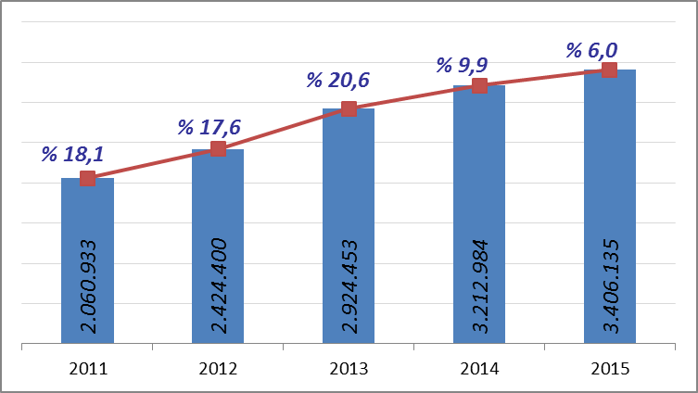

GELİŞ YOLLARINA GÖRE GELEN YABANCI ZİYARETÇİ SAYILARI

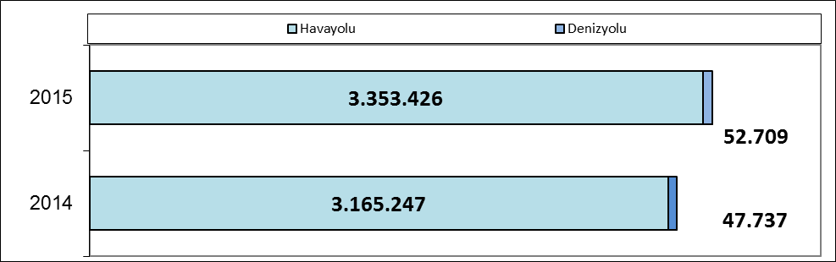

Geçen yılın ocak-nisan ayına göre havayolu ile geliş %5,9, denizyolu ile geliş %10,4 artmıştır.

2015 | Atatürk Havalimanı | Sabiha Gökçen Havalimanı | H.paşa Limanı | Karaköy Limanı | Karaköy Transit | Pendik Limanı | Zeytinburnu Limanı | Toplam
Ocak | 573.209 | 111.569 | 347 | 463 | 4.082 | 777 | 1.049 | 691.496
Şubat | 597.907 | 129.607 | 376 | 505 | 2.354 | 645 | 808 | 732.202
Mart | 765.917 | 170.620 | 264 | 1.267 | 4.889 | 761 | 1.213 | 944.931
Nisan | 823.175 | 181.422 | 346 | 5.847 | 24.567 | 855 | 1.294 | 1.037.506
 | 2.760.208 | 593.218 | 1.333 | 8.082 | 35.892 | 3.038 | 4.364 | 3.406.135

2015 yılı ocak ve nisan ayında 3.406.135 yabancı ziyaretçi gelmiş olup, olup bunun 35.892 kişisi Karaköy limanına gelen günübirlik ziyaretçidir.

Havayolu ile gelen yabancıların %18’i Sabiha Gökçen Havalimanını kullanmışlardır.

MİLLİYETLERİNE GÖRE İSTANBUL’A GELEN YABANCILAR
( OCAK-NİSAN 2015)
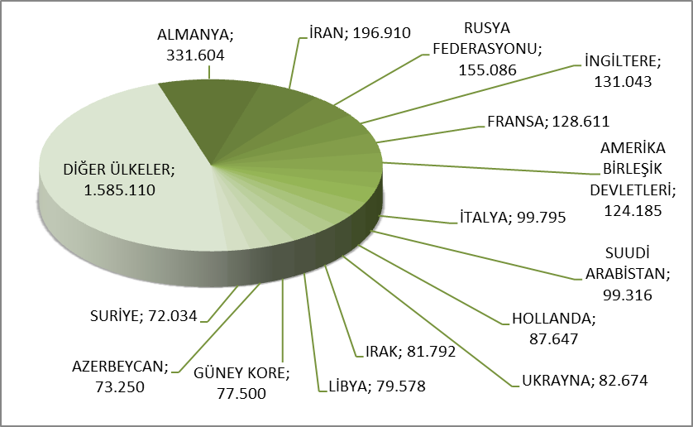

2015 yılı ilk dört ayında İstanbul’a gelen yabancıların toplamdaki yüzdeleri şöyle:
Almanlar:%9.7, İranlılar:%5.8, Ruslar:%4.6, İngilizler:%3.8, Fransızlar:%3.8, Amerikalılar:%3.6, İtalyanlar:%2.9, Suudi Arabistanlılar:%2.9, Hollandalılar:%2.6, Ukraynalılar:%2.4, Iraklılar:%2.4, Libyalılar:%2.3, Güney Koreliler:%2.3, Azerbeycanlılar:%2.2, Suriyeliler:%2.1, Diğer ülkeler: 46,5

Aynı Grafiğin 2014 yılı ocak-nisan ayı ise şu şekildeydi:

MİLLİYETLERİNE GÖRE İSTANBUL’A GELEN YABANCILAR (2014)
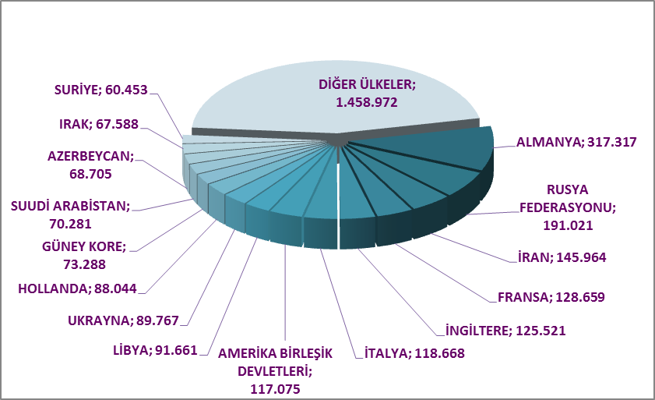

Almanlar:%9.9, Ruslar:%5.9, İranlılar:%4.5, Fransızlar:%4.0, İngilizler:%3.9, İtalyanlar:%3.7, Amerikalılar:%3.6, Libyalılar:%2.9, Ukraynalılar:%2.8, Hollandalılar:%2.7, Güney Koreliler:%2.3, Suudi Arabistanlılar:%2.2, Azerbeycanlılar:%2.1, Iraklılar:%2.1, Suriyeliler:%1.9, Diğer ülkeler: 45,4

MİLLİYETLERİNE GÖRE İSTANBUL’A GELEN YABANCILAR
( Önceki Sayfadaki Grafikte Diğer Seçeneğinde Yer Alan Ülkeler )
S. No | ÜLKE İSMİ | KİŞİ S. | S. No | ÜLKE İSMİ | KİŞİ S. | S. No | ÜLKE İSMİ | KİŞİ S.
16 | ÇİN | 68.967 | 82 | AFGANİSTAN | 4.857 | 148 | JAMEİKA | 133
17 | İSVEÇ | 58.517 | 83 | HONKONG | 4.666 | 149 | RWANDA | 131
18 | İSPANYA | 57.163 | 84 | KOLOMBİYA | 4.636 | 150 | GAMBİYA | 128
19 | KAZAKİSTAN | 47.339 | 85 | KARADAĞ | 4.554 | 151 | LİBERYA | 122
20 | TÜRKMENİSTAN | 46.812 | 86 | UMMAN | 4.544 | 152 | TOGO | 113
21 | AVUSTURYA | 45.385 | 87 | ESTONYA | 4.326 | 153 | ELSALVADOR | 110
22 | KUVEYT | 44.949 | 88 | ERMENİSTAN | 4.252 | 154 | MOZAMBİK | 103
23 | YUNANİSTAN | 44.654 | 89 | ŞİLİ | 3.786 | 155 | ANDORRA | 85
24 | CEZAYİR | 43.911 | 90 | MOĞOLİSTAN | 3.774 | 156 | NİKARUGUA | 78
25 | İSVİÇRE | 42.414 | 91 | BANGLADEŞ | 3.479 | 157 | HAİTİ | 75
26 | BELÇİKA | 41.384 | 92 | FİLİSTİN | 2.863 | 158 | SİERRA - LEONE | 70
27 | ÖZBEKİSTAN | 40.485 | 93 | SUDAN | 2.687 | 159 | SEYCHELLES | 67
28 | LÜBNAN | 37.224 | 94 | MALTA | 1.951 | 160 | MALAVİ | 66
29 | AVUSTRALYA | 36.421 | 95 | KAMERUN | 1.846 | 161 | DOMİNİK | 62
30 | ROMANYA | 33.966 | 96 | KONGO DEM. CUM. | 1.834 | 162 | NAMİBYA | 58
31 | KKTC | 33.501 | 97 | KENYA | 1.803 | 163 | MALAGAZI C. | 51
32 | DANİMARKA | 32.432 | 98 | KIBRIS RUM KESİMİ | 1.679 | 164 | SAN MARİO | 49
33 | TUNUS | 32.076 | 99 | SENEGAL | 1.481 | 165 | GİNE - BİSSAU | 47
34 | JAPONYA | 31.993 | 100 | LÜKSEMBURG | 1.314 | 166 | BURUNDİ | 44
35 | MISIR | 28.691 | 101 | ETİYOPYA | 1.308 | 167 | BOSTWANA | 44
36 | FAS | 28.145 | 102 | BİR. MİLLETLER ÖRGÜTÜ | 1.265 | 168 | KUZEY KORE | 42
37 | HİNDİSTAN | 27.907 | 103 | VENEZUELLA | 1.204 | 169 | KAMBOÇYA | 40
38 | KANADA | 27.479 | 104 | VİETNAM | 1.175 | 170 | SAİNT LUCİA | 38
39 | İSRAİL | 26.269 | 105 | PERU | 1.030 | 171 | LAO DEMOKRATİK CUM. | 37
40 | KIRGİZİSTAN | 26.232 | 106 | GANA | 1.009 | 172 | CAP - VERT | 35
41 | BULGARİSTAN | 25.972 | 107 | SOMALİ | 998 | 173 | SWAZİLAND | 34
42 | ÜRDÜN | 25.631 | 108 | YUGOSLAVYA | 993 | 174 | FİLDİŞİ SAHİLİ | 33
43 | MALAZYA | 22.662 | 109 | EKVATOR | 908 | 175 | ORTA AFRİKA CUM. | 32
44 | GÜRCİSTAN | 21.772 | 110 | COTE D'IVOİRE | 808 | 176 | BELİZE | 28
45 | BREZİLYA | 18.427 | 111 | TANZANYA | 779 | 177 | BARBADOS | 27
46 | ENDENOZYA | 18.419 | 112 | URUGUAY | 759 | 178 | SURİNAM | 27
47 | POLONYA | 18.075 | 113 | SRİ LANKA | 756 | 179 | MONACO | 26
48 | NORVEÇ | 17.733 | 114 | UGANDA | 672 | 180 | FİJİ | 24
49 | SIRBISTAN | 17.065 | 115 | NEPAL | 617 | 181 | BAHAMA | 24
50 | BİR. ARAP EMİRLİKLERİ | 16.580 | 116 | İZLANDA | 558 | 182 | EKVATOR GİNESİ | 23
51 | KOSOVA | 15.609 | 117 | BURKİNA FASO | 555 | 183 | GRENADA | 18
52 | MACARİSTAN | 15.291 | 118 | GABON | 547 | 184 | ANGUİLLA | 18
53 | FİNLANDİYA | 14.697 | 119 | ANGOLA | 540 | 185 | LESOTO | 17
54 | PAKİSTAN | 13.847 | 120 | KOSTARTİKA | 531 | 186 | GUYANA | 11
55 | ARJARTİN | 13.328 | 121 | MORİTANYA | 480 | 187 | SAİNT VİNCENT VE THE GRENADİNES | 11
56 | MOLDOVA CUMHURİYETİ | 13.205 | 122 | MARITUS | 471 | 188 | CEBELİ TARIK | 10
57 | BOSNA HERSEK | 13.109 | 123 | DOMİNİK CUMHURİYETİ | 451 | 189 | ANTİGUA VE BARBUDA | 9
58 | ARNAVUTLUK | 12.456 | 124 | MALİ | 446 | 190 | PAPUA YENİ GİNE | 9
59 | ÇEK CUMHURİYETİ | 12.232 | 125 | ZİMBABWE | 422 | 191 | BHUTAN | 8
60 | KATAR | 12.146 | 126 | KOMOR | 400 | 192 | SAO TOME VE PRİNCİPE | 6
61 | TAYVAN | 11.296 | 127 | ERİTRE | 345 | 193 | KİRİBATİ | 5
62 | FİLİPİNLER | 10.776 | 128 | NİJER | 345 | 194 | WAKE ADASI | 5
63 | BAHREYN | 10.608 | 129 | KÜBA | 324 | 195 | TUVALU | 4
64 | HIRVATİSTAN | 10.260 | 130 | CİBUTİ | 293 | 196 | DOĞU TİMOR | 4
65 | İRLANDA | 9.982 | 131 | BRUNİ | 286 | 197 | BILINMEYEN PASAPORT | 3
66 | TACİKİSTAN | 9.460 | 132 | BOLİVYA | 272 | 198 | TONGA | 3
67 | PORTAKİZ | 9.440 | 133 | MYAMMAR | 270 | 199 | VATİKAN | 2
68 | HAYMATLOS | 9.323 | 134 | GUETEMALA | 249 | 200 | KUZEY MARİAN ADALARI | 2
69 | GÜNEY AFRİKA | 9.079 | 135 | PANAMA | 247 | 201 | SOLOMON ADALARI | 2
70 | BEYAZ RUSYA | 8.782 | 136 | PARAGUAY | 247 | 202 | ARUBA | 2
71 | MAKEDONYA | 8.694 | 137 | ZAMBİYA | 218 | 203 | ANTARTİKA | 1
72 | SLOVENYA | 8.149 | 138 | ÇAD | 214 | 204 | MARSHALL ADALARI | 1
73 | TAYLAND | 8.060 | 139 | SAİNT KİTS VE NEVİS | 214 | 205 | NAURU | 1
74 | NİJERYA | 7.460 | 140 | BENİN | 204 | 206 | VANUATU | 1
75 | YEMEN | 7.172 | 141 | LİHTEHSAYN | 203 | 207 | WALLİS VE FUTUNA ADALARI | 1
76 | LİTVANYA | 7.066 | 142 | GİNE | 200 | 208 | PALAU | 1
77 | SLOVAKYA | 6.508 | 143 | MALDİVE ADALARI | 196 | 209 | PORTORIKO | 1
78 | MEKSİKA | 6.221 | 144 | KONGO | 192 | 210 | YENİ KALEDONYA | 1
79 | YENİ ZELENDA | 5.851 | 145 | TRİNİDAD VE TOBAGO | 190 | TOPLAM: 1.076.505
80 | LATVİA | 5.655 | 146 | MACAO | 170
81 | SİNGAPUR | 5.392 | 147 | HONDURAS | 148

ÜLKELERE GÖRE SON ÜÇ YIL GELEN ZİYARETÇİ

Ocak-Nisan | 2015 | 2014 | 2013 | 2015/2014 | 2014/2013
ALMANYA | 331.604 | 317.317 | 316.611 | 4,5 | 0,2
İRAN | 196.910 | 145.964 | 94.689 | 34,9 | 54,2
RUSYA FEDERASYONU | 155.086 | 191.021 | 193.016 | -18,8 | -1,0
İNGİLTERE | 131.043 | 125.521 | 121.723 | 4,4 | 3,1
FRANSA | 128.611 | 128.659 | 131.429 | 0,0 | -2,1
ABD | 124.185 | 117.075 | 117.449 | 6,1 | -0,3
İTALYA | 99.795 | 118.668 | 124.736 | -15,9 | -4,9
HOLLANDA | 87.647 | 88.044 | 79.271 | -0,5 | 11,1
UKRAYNA | 82.674 | 89.767 | 80.233 | -7,9 | 11,9
IRAK | 81.792 | 67.588 | 58.003 | 21,0 | 16,5
LİBYA | 79.578 | 91.661 | 72.431 | -13,2 | 26,5
GÜNEY KORE | 77.500 | 73.288 | 54.469 | 5,7 | 34,5
AZERBEYCAN | 73.250 | 68.705 | 67.358 | 6,6 | 2,0
ÇİN | 68.967 | 49.280 | 35.591 | 39,9 | 38,5
İSPANYA | 57.163 | 53.027 | 48.855 | 7,8 | 8,5
TÜRKMENİSTAN | 46.812 | 46.794 | 41.707 | 0,0 | 12,2
AVUSTURYA | 45.385 | 45.033 | 45.167 | 0,8 | -0,3
YUNANİSTAN | 44.654 | 43.378 | 36.875 | 2,9 | 17,6
İSVİÇRE | 42.414 | 42.517 | 43.989 | -0,2 | -3,3
BELÇİKA | 41.384 | 39.942 | 37.672 | 3,6 | 6,0
TUNUS | 32.076 | 30.141 | 27.153 | 6,4 | 11,0
JAPONYA | 31.993 | 46.829 | 58.934 | -31,7 | -20,5
MISIR | 28.691 | 29.588 | 36.076 | -3,0 | -18,0
İSRAİL | 26.269 | 26.573 | 18.656 | -1,1 | 42,4

Geldikleri ülkelere göre yabancı ziyaretçi sayıları, son üç yıl değerleri, yukarıdaki tabloda yer almaktadır.
Verileri değerlendirdiğimizde, ilk dört ay gelen sayılarında geçen yılın aynı dönemine göre; Japonya, Rusya, İtalya ve Libya gibi ülkelerden gelişlerin azaldığı, İran, Irak, Çin gibi ülkelerinden gelişlerin sayısının arttığı görülmektedir.

Tablodaki verileri grafiklerde şu şekilde görebiliriz:

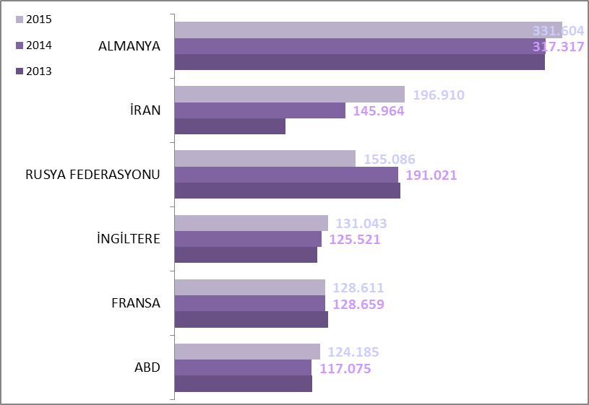

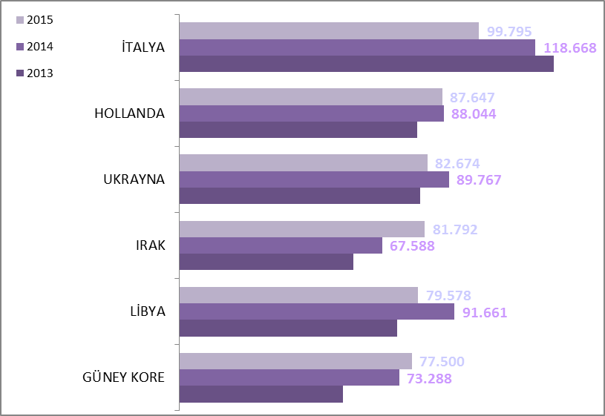

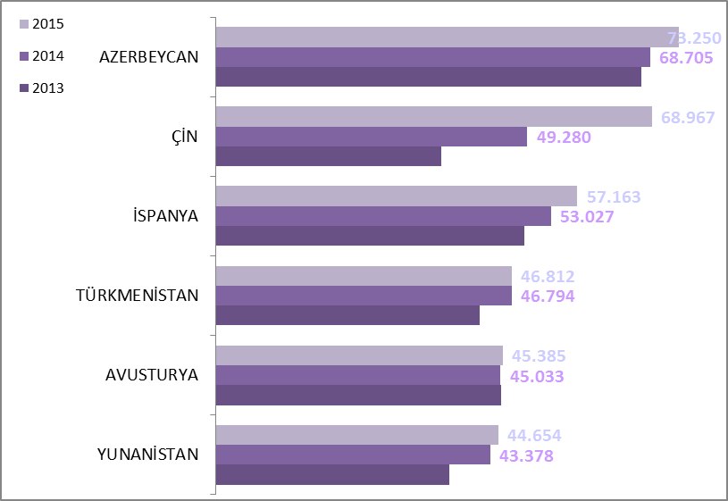

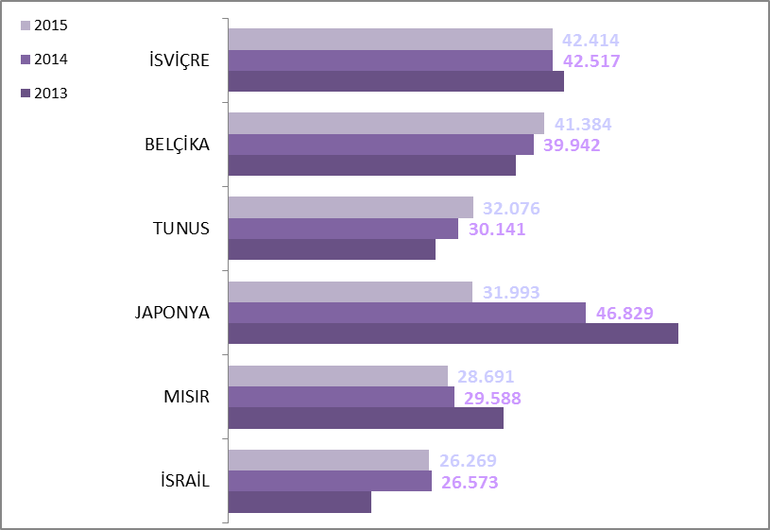

ARAP ÜLKELERİ SON ÜÇ YIL GELEN ZİYARETÇİ

Ocak - Nisan | 2013 | 2014 | 2015 | 2014-2015 değişim %
IRAK | 58.003 | 91.661 | 79.578 | -13,2
CEZAYİR | 30.486 | 70.281 | 99.316 | 41,3
MISIR | 36.076 | 67.588 | 81.792 | 21,0
FAS | 24.661 | 60.453 | 72.034 | 19,2
LİBYA | 72.431 | 39.196 | 43.911 | 12,0
TUNUS | 27.153 | 34.815 | 37.224 | 6,9
ÜRDÜN | 17.683 | 29.875 | 44.949 | 50,5
SURİYE | 38.243 | 29.588 | 28.691 | -3,0
LÜBNAN | 32.446 | 30.141 | 32.076 | 6,4
SUUDİ ARABİSTAN | 50.813 | 23.531 | 28.145 | 19,6
KUVEYT | 22.651 | 21.902 | 25.631 | 17,0
B.A.E | 17.434 | 14.681 | 16.580 | 12,9
SUDAN | 2.196 | 8.176 | 12.146 | 48,6
YEMEN | 4.223 | 6.680 | 7.172 | 7,4
UMMAN | 2.361 | 7.279 | 10.608 | 45,7
BAHREYN | 5.050 | 2.700 | 4.544 | 68,3
KATAR | 5.440 | 2.353 | 2.687 | 14,2
FİLİSTİN | 1.462 | 2.119 | 2.863 | 35,1
 | 448.812 | 543.019 | 629.947 | 16,0

Yukarıda son üç yılda Arap ülkelerinden gelen ziyaretçi sayıları görülmektedir. Toplamda geçen yıla oranla %16 artış gözlenmiştir.

Aşağıda ise İstanbul’a gelen toplam ziyaretçi sayısı, Arap ülkelerinden gelen ziyaretçi sayısı ve bunların oranı görülmektedir. Görüldüğü üzere her geçen yıl bu oran artmaktadır. Burada, Arapların şehrimize olan ilgisinin ve dolayısıyla varış sayılarının yükselen bir oranda artmakta olduğunu ifade edebiliriz. 2010 yılından bu yana İstanbul’a gelen yabancı ziyaretçiler içerisinde Arap ülkelerinden gelenlerin oranı %10 dan %18,5 a çıkmıştır.

 | 2010 YILI | 2011 YILI | 2012 YILI | 2013 YILI | 2014 YILI | 2015 YILI*
İstanbul | 6.960.980 | 8.057.879 | 9.381.670 | 10.474.867 | 11.842.983 | 3.406.135
Arap Ülkeleri | 696.679 | 910.360 | 1.371.092 | 1.675.337 | 2.126.641 | 629.947
ORAN: | 10,0 | 11,3 | 14,6 | 16,0 | 18,0 | 18,5
- İlk dört aylık verilerdir.

İSTANBUL’DAKİ ACENTALAR

Acenta Grubu | Merkez | Şube | Toplam
A Grubu | 2292 | 431 | 2723
B Grubu | 35 | 3 | 38
C Grubu | 36 | 7 | 43
 |  |  | 2.804

İstanbul’da tüm gruplar ve şubeler dahil toplam 2804 adet acenta vardır.

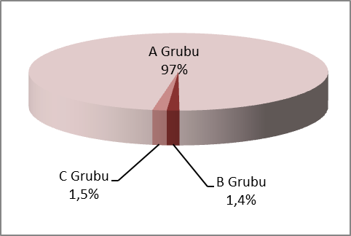

KONAKLAMA TESİSLERİ
KÜLTÜR VE TURİZM BAKANLIĞI “İŞLETME BELGELİ”
YERİ | Avrupa | Anadolu | Avrupa | Anadolu | Avrupa | Anadolu | TOPLAM
TÜRÜ | Tesis Sayısı |  | Oda Sayısı |  | Yatak Sayısı |  | Yatak Sy.
Özel Tesis | 99 | 9 | 3654 | 359 | 9829 | 719 | 10548
Butik Otel | 14 | 2 | 693 | 42 | 1388 | 84 | 1472
Beş Yıldızlı Otel | 68 | 17 | 18395 | 4224 | 37341 | 8446 | 45787
Dört Yıldızlı Otel | 89 | 8 | 10423 | 715 | 20812 | 1409 | 22221
Üç Yıldızlı Otel | 94 | 15 | 5735 | 755 | 11274 | 1446 | 12720
İki Yıldızlı Otel | 38 | 5 | 1305 | 170 | 2491 | 342 | 2833
Tek Yıldızlı Otel | 9 | 1 | 333 | 19 | 631 | 38 | 669
Apart Otel | 2 | 1 | 58 | 36 | 154 | 72 | 226
Pansiyon | 3 | 1 | 26 | 9 | 52 | 18 | 70
Motel | 1 | - | 32 | - | 64 | - | 64
Hostel | 1 | - | 123 | - | 166 | - | 166
 | 418 | 59 | 39375 | 6009 | 84202 | 12574 | 96776

Yukarıdaki Tabloda Kültür ve Turizm Bakanlığımızdan “İşletme Belgeli” konaklama tesisleri yer almaktadır. Avrupa ve Anadolu yakası olarak ayrı ayrı belirtilmiş olan toplam 477 tesisin tamamının yatak kapasitesi toplamı 96.776’dır. İstanbul’da ayrıca Belediye belgeli konaklama tesisleri de bulunmaktadır. Bunların toplam yatak kapasitesi 87.986 dır. Toplam olarak ifade etmek gerekirse, İstanbul’daki yatak kapasitesinin 180.000 yatağın üzerinde olduğunu söyleyebiliriz.
Aşağıda ise Bakanlığımızdan yatırım belgesi almış olan 187 adet tesise ait değerler görülmektedir. İstanbul’da inşası devam eden toplam 46.515 yatak kapasiteli konaklama tesisi bulunmaktadır.

KÜLTÜR VE TURİZM BAKANLIĞI “YATIRIM BELGELİ”
YERİ | Avrupa | Anadolu | Avrupa | Anadolu | Avrupa | Anadolu | TOPLAM
TÜRÜ | Tesis Sayısı |  | Oda Sayısı |  | Yatak Sayısı |  | Yatak S.
Özel Tesis | 14 | 1 | 464 | 12 | 941 | 24 | 965
Butik Otel | 14 | - | 506 | - | 1018 | - | 1018
Beş Yıldızlı Otel | 35 | 9 | 9446 | 2003 | 20285 | 4140 | 24425
Dört Yıldızlı Otel | 49 | 9 | 6061 | 1209 | 12017 | 2434 | 14451
Üç Yıldızlı Otel | 43 | 4 | 2349 | 319 | 4705 | 638 | 5343
İki Yıldızlı Otel | 5 | 2 | 86 | 31 | 171 | 62 | 233
Tek Yıldızlı Otel | 1 | - | 10 | - | 20 | - | 20
Hostel | 1 | - | 30 | - | 60 | - | 60
 | 162 | 25 | 18952 | 3574 | 39217 | 7298 | 46515

YEME-İÇME VE EĞLENCE TESİSLERİ
KÜLTÜR VE TURİZM BAKANLIĞI “İŞLETME BELGELİ”

YERİ | Avrupa | Anadolu |  | Avrupa | Anadolu |  | TOPLAM
TÜRÜ | Sayısı |  |  | Kapasite |  |  | Kapasite
Özel Tesis | 126 | 31 |  | 19810 | 6954 |  | 26764
Lüks Lokanta | 1 | - |  | 600 | - |  | 600
1.Sınıf Lokanta | 92 | 50 |  | 21965 | 14542 |  | 36507
2.Sınıf Lokanta | 32 | 14 |  | 4958 | 1710 |  | 6668
Kafeterya | 4 | 1 |  | 460 | 175 |  | 635
Müstakil Eğlence Yerleri | 7 | 1 |  | 990 | 50 |  | 1040
Bar | 2 | 2 |  | 210 | 90 |  | 300
Günübirlik Tesisler | 9 | 7 |  | 2305 | 1347 |  | 3652
Kongre Merkezleri | 3 | - |  | - | - |  | -
Yat Limanları | 2 | - |  | - | - |  | -
Ara Toplam | 278 |  | 106 | 51298 |  | 24868 | 76166
Yüzer Lokantalar | 39 |  |  | 14570
Günübirlik Gezi Tekneleri | 62 |  |  | 12941
Ticari Yatlar | 173 |  |  | 1398
Havuzlar | 1 |  |  | -
Tüm Toplam | 659 |  |  | 105.075

Tabloda, Kültür ve Turizm Bakanlığından “İşletme Belgeli” Yeme – İçme ve Eğlence Tesisleri yer almaktadır. Bunların toplam kapasitesi 105.075 kişidir. Bu kapasitenin 28.909 kişilik kadarı Yüzer Lokantalar, Günübirlik Gezi Tekneleri ve Ticari Yatlar olarak belgelendirilen deniz taşıtlarına aittir.

Aşağıda ise Bakanlığımızdan yatırım belgesi almış olan tesislerin sayıları görülmektedir. İstanbul’da inşası devam eden toplam 2827 kişi kapasiteli Yeme – İçme ve Eğlence Tesisi bulunmaktadır.

KÜLTÜR VE TURİZM BAKANLIĞI “YATIRIM BELGELİ”

YERİ | Avrupa | Anadolu | Avrupa | Anadolu | TOPLAM
TÜRÜ | Sayısı |  | Kapasite |  | Kapasite
1.Sınıf Lokanta | 7 | 2 | 1427 | 300 | 1727
Eğlence Merkezi |  | 1 |  | 300 | 300
Yat Limanları | 1 | - | - | - | -
Günübirlik Gezi Tekneleri | 3 |  | 800 |  | 800
Toplam | 8 | 3 | 1427 | 600 | 2827

